Phân tích đối thủ cạnh tranh PawCare

1. Ba website được chọn
# | Website | Đường dẫn | Dùng để học
1 | Pet Mart | petmart.vn | Trang chủ, danh mục sản phẩm, tìm kiếm và điều hướng
2 | Dog Paradise | Trang dịch vụ grooming | Cách trình bày dịch vụ, bảng giá, chính sách và thông tin đặt hàng
3 | Groomit (ứng dụng tại Mỹ) | App Store | Luồng đặt lịch, lựa chọn groomer và khung giờ
Ngày khảo sát: [19/10/2026].
Lưu ý: Groomit là ứng dụng phục vụ thị trường Mỹ, tập trung vào grooming tại nhà và xe lưu động. Nhóm chỉ tham khảo thông tin công khai để nghiên cứu quy trình đặt lịch, không xem đây là website thương mại điện tử Việt Nam tương đương hai đối tượng còn lại.

2. Bảng so sánh
Tiêu chí | Pet Mart | Dog Paradise | Groomit | Đề xuất cho PawCare
Trang chủ | Kết hợp giới thiệu sản phẩm, dịch vụ và thông tin cửa hàng | Trang khảo sát tập trung vào nội dung grooming | Mô tả ứng dụng nhấn mạnh sự tiện lợi khi đặt lịch | Hai CTA chính: “Đặt lịch grooming” và “Mua sản phẩm”
Danh mục sản phẩm | Nhiều nhóm sản phẩm cho chó và mèo | Không áp dụng trực tiếp với trang dịch vụ được khảo sát | Không phải trọng tâm trong mô tả ứng dụng | Danh mục gọn theo chó/mèo và nhu cầu chăm sóc
Tìm kiếm và lọc | Có tìm kiếm và điều hướng theo danh mục | Nội dung dịch vụ dài; bảng giá dạng ảnh khó tìm nhanh | Hỗ trợ lựa chọn groomer theo mô tả công khai | Tìm sản phẩm theo tên, nhóm hàng; lọc dịch vụ theo loại, ngày và giờ
Chi tiết sản phẩm | Hiển thị hình ảnh, tên, giá và thông tin sản phẩm | Tập trung mô tả dịch vụ, giá và điều kiện sử dụng | Cung cấp thông tin dịch vụ và groomer theo mô tả công khai | Tách trang sản phẩm và trang dịch vụ; trình bày giá, thời lượng và lưu ý rõ ràng
Giỏ hàng và đặt hàng | Có chức năng mua hàng trực tuyến | Có thông tin mua hàng; trang grooming khuyến khích liên hệ/đặt trước | Hỗ trợ đặt lịch grooming theo mô tả ứng dụng | Tách quy trình mua sản phẩm và đặt lịch grooming
Điểm có thể cải thiện | Quy mô danh mục và hệ thống lớn có thể vượt nhu cầu của tiệm nhỏ | Bảng giá dạng ảnh kém thuận tiện khi tra cứu | Mô hình tại nhà và điều phối dịch vụ có thể khó triển khai tại PawCare | Ưu tiên website gọn, bảng giá dễ đọc và lịch hẹn được xác nhận rõ ràng
Nguồn: Nhóm tổng hợp từ các đường dẫn khảo sát. Những tính năng chưa được kiểm chứng trực tiếp cần được hiểu theo thông tin công khai, không mặc định là kết quả trải nghiệm thực tế.

3. Học được gì, chưa phù hợp gì?

Đáng học hỏi
Pet Mart: Cách tổ chức danh mục và kết hợp bán sản phẩm với dịch vụ chăm sóc thú cưng.
Dog Paradise: Cách công khai giá, mô tả quy trình grooming và giải đáp thắc mắc qua FAQ.
Groomit: Ý tưởng đặt lịch theo groomer, thời gian phục vụ và thông tin giá trước khi xác nhận.

Chưa phù hợp với PawCare
PawCare chưa cần triển khai danh mục quá rộng, hệ thống điều phối groomer theo thời gian thực, grooming tại nhà hoặc lịch định kỳ tự động. Những tính năng này đòi hỏi nguồn lực và quy trình vận hành ổn định hơn.

Phương án PawCare chọn
PawCare ưu tiên website kết hợp dịch vụ grooming và cửa hàng trực tuyến, với hai luồng chính là đặt lịch và mua sản phẩm. Các tính năng nền tảng gồm bảng giá minh bạch, danh mục dễ tìm, hồ sơ thú cưng và cơ chế gửi yêu cầu đặt lịch để nhân viên xác nhận. Điểm nhấn phát triển sau là Pet Care Planner, hỗ trợ lưu lịch sử chăm sóc, nhắc lịch grooming và gợi ý mua lại sản phẩm phù hợp.

4. Ảnh chụp màn hình
Lưu ảnh vào thư mục docs/screenshots/ và thay đường dẫn bằng tên file thực tế.
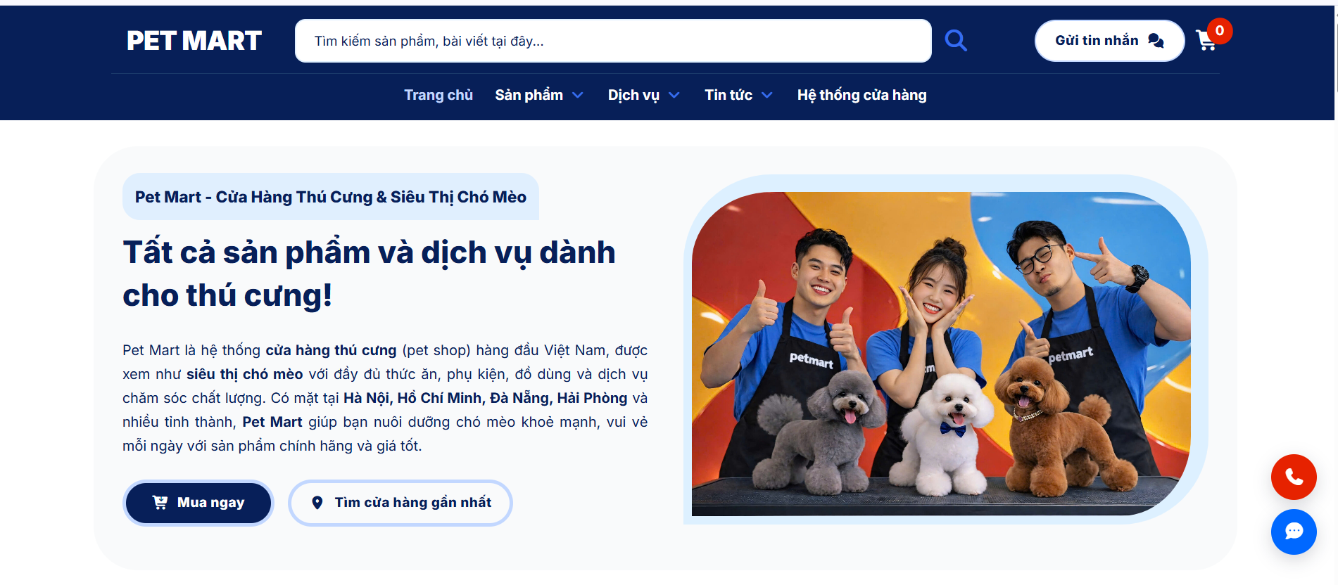
Hình 1. Trang chủ Pet Mart, thể hiện cách tổ chức điều hướng và giới thiệu sản phẩm, dịch vụ.

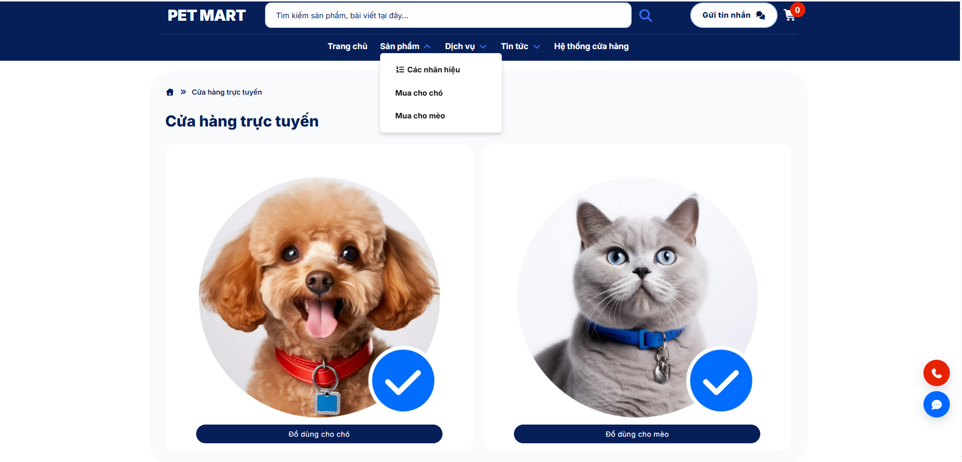
Hình 2. Trang sản phẩm Pet Mart, dùng để tham khảo cách trình bày danh mục và giá bán.

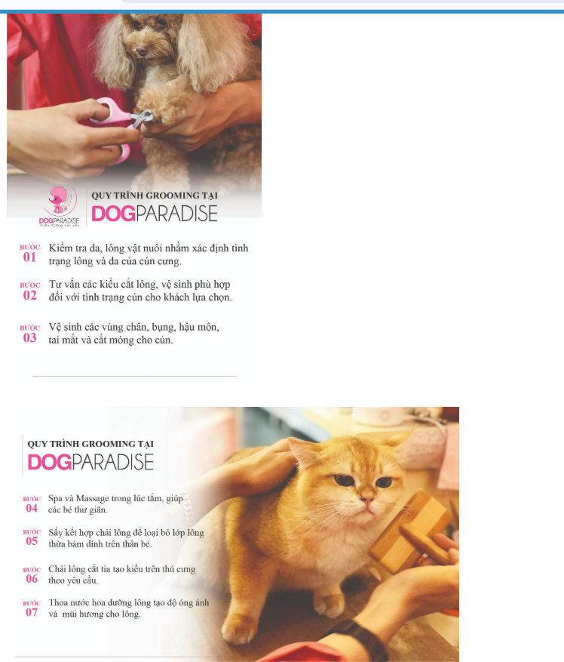
Hình 3. Trang dịch vụ grooming Dog Paradise, thể hiện cách giới thiệu dịch vụ và bảng giá.
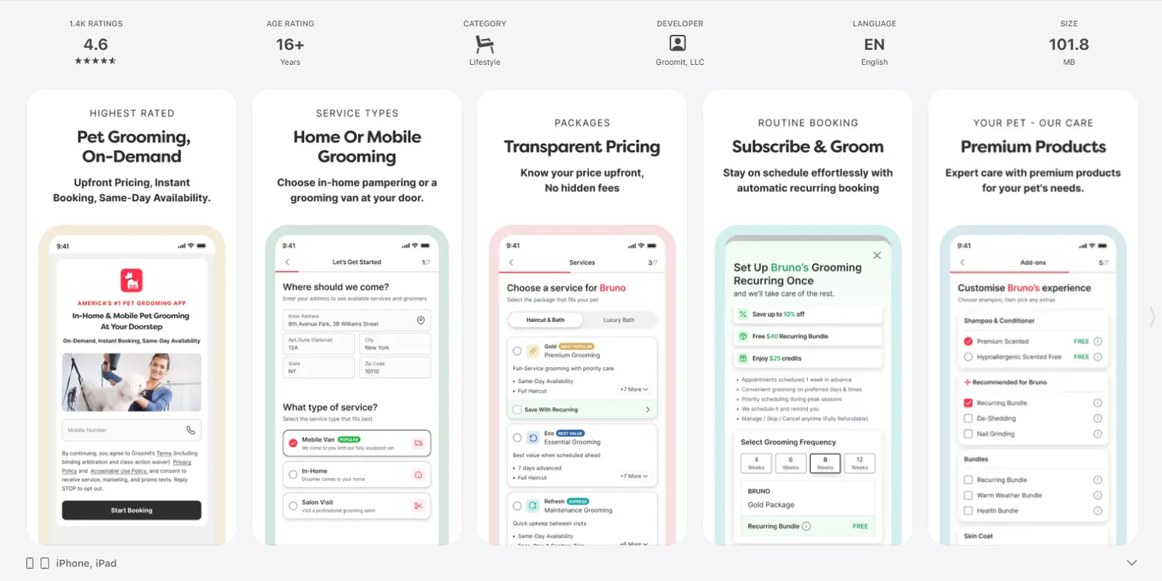
Hình 4. Trang App Store của Groomit, dùng để tham khảo mô tả công khai về quy trình đặt lịch.

5. Hạn chế của khảo sát
Khảo sát chủ yếu dựa trên các trang công khai được cung cấp. Nhóm chưa kiểm thử đầy đủ toàn bộ quy trình mua hàng và đặt lịch trên từng nền tảng. Riêng Groomit, phân tích dựa trên mô tả ứng dụng trên App Store, không phải kết quả trải nghiệm trực tiếp toàn bộ ứng dụng. Vì vậy, các tính năng chưa có đủ bằng chứng được ghi nhận thận trọng và chỉ sử dụng làm cơ sở tham khảo cho việc đề xuất PawCare.

